**Русский язык, 6 класс**

**Тема. Вопросительные и относительные местоимения**

Цели: изучить вопросительные и относительные местоимения, их склонение; развивать умения и навыки выделять в тексте местоимения, указывать их разряд, употреблять местоимения в речи для устранения повторов, двусмысленности

Материал к уроку

1. Прочитать параграф 82 учебника. Выучить вопросительные и относительные местоимения (с.75, 77).
2. Проверить себя по таблице

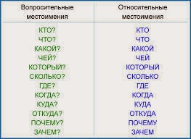

1. Выполнить упражнения 499, 501, 502
2. **Домашнее задание**: выучить правила параграфа 82, выполнить упражнение 503